# 本周工作汇报

1. **本周工作内容**
2. 代码合并之后，进一步调整优化了界面的显示，熟悉了在git中，不同分支的合作开发
3. 在师兄帮助下完成了筛选逻辑中时间区间的设置，用户可以筛选指定时间内开始的某类型流程
4. 在师兄改动的基础上，在筛选页面，加入了不限制条件的选项，这样用户可以筛选指定时间段内的全部流程。能够满足用户更多的需求

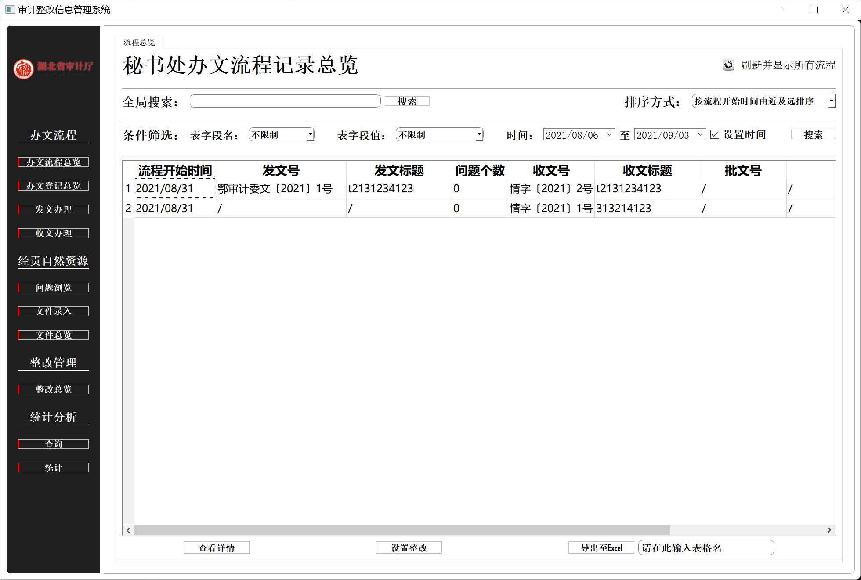

**按照时间筛选所有流程**

1. 完成了整改总览页面的：刷新、排序、筛选、时间设置、表格定制导出、表格名单击全选，等逻辑功能。
2. 初步进行了统计分析功能的ui设计

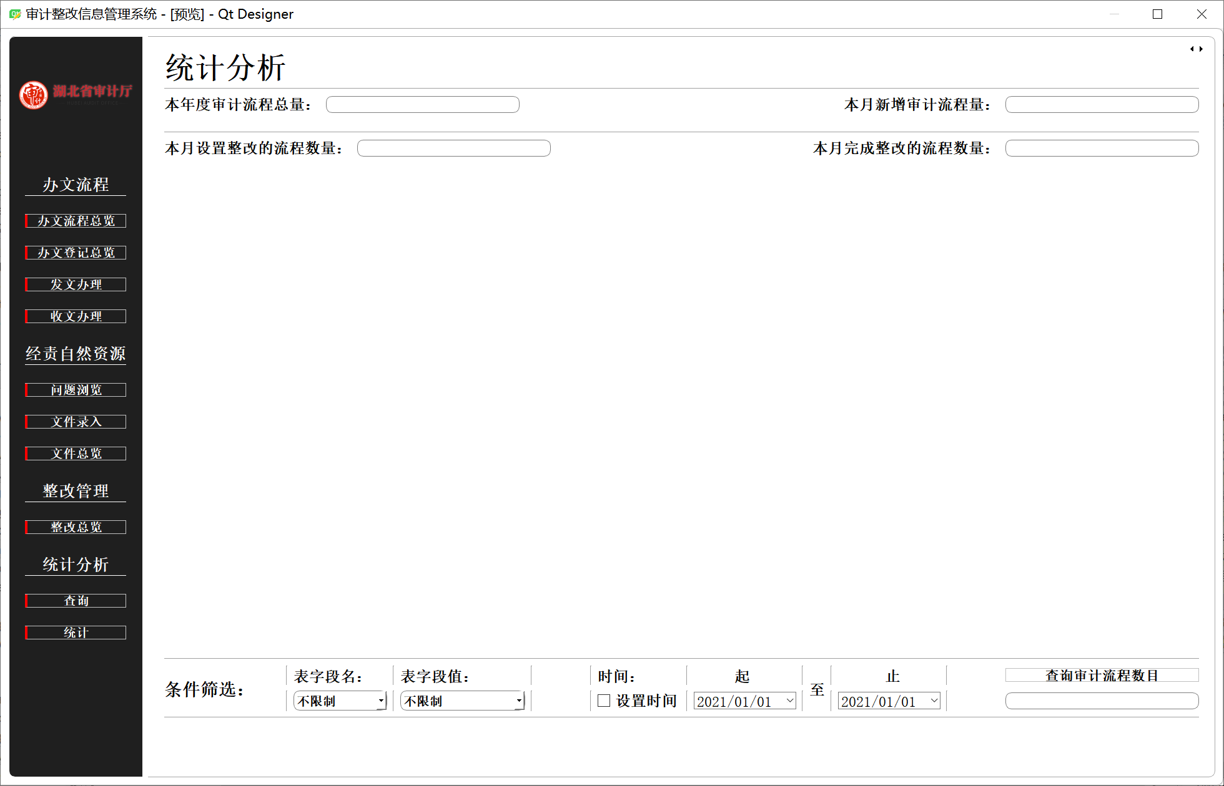

**统计分析界面初步设计**

1. **下周工作规划**
2. 进一步完善系统界面，尽可能提升用户体验，完善不足之处
3. 进一步设计统计分析功能

**请老师批评指正！**

汇报人：乔龙辉

2021年9月4日